«Хранитель памяти – 2010»
Конкурс «Лучшая выставка - экскурсия»

Министерство Образования Саратовской области
Муниципальное общеобразовательное учреждение-
Средняя общеобразовательная школа № 1
Имени 397-й Сарненской дивизии
города Аткарска Саратовской области

История одного героя

Автор: Кондаурова Анжела Вячеславовна
Учитель истории средней общеобразовательной
школы №1 г. Аткарска
Адрес: 412420 Саратовская обл. г. Аткарск
ул. Ленина д. 116
МОУ СОШ № 1, тел.: 3-20-07

Саратов – 2010

Эпилог

«Память – это посох, на который человек опирается в своем жизненном пути, она делает его зрячим»

… Мертвые не молчат. Они подсказывают живым, как строить жизнь по законам добра и любви к Родине.

Важно знать прошлое, чтить его, учиться у него – занятие необходимое, ибо оно поможет уберечься от нравственного оскудения, от краха идеалов, от жалкого внеисторического прозябания.….

Школа № 1 г. Аткарска носит почетное имя 397 - й Сарненской дивизии, которая была сформирована в нашем родном городе и принимала активное участие в разгроме немецкой армии в годы Великой Отечественной войны. Боевой путь 397 стрелковой Сарненской Краснознаменной ордена Кутузова 2 степени дивизии, начался зимой 1942 года на древней новгородской земле и закончился 2 мая 1945 года на берегах Эльбы.
397 дивизия насчитывает огромное количество героев, их подвигов вовсе не сосчитать. Мужество и отвагу в борьбе с врагом проявляли рядовые солдаты и офицеры, опытные воины и юноши «не нюхавшие пороха». К сожалению, не все бойцы нашей дивизии дожили до великого Дня Победы. Многие защитники положили свои жизни на алтарь победы. Мы всегда будем помнить и бережно хранить память о людях, которые с честью выполнили долг защитника Отечества.
Данная работа, представленная на конкурсе «Лучшая выставка -экскурсия» повествует о погибшем воине нашей дивизии – Иване Алексеевиче Агафилове. В школьном музее представлена целая экспозиция, посвященная И. А. Агафилову под названием «История одного героя».

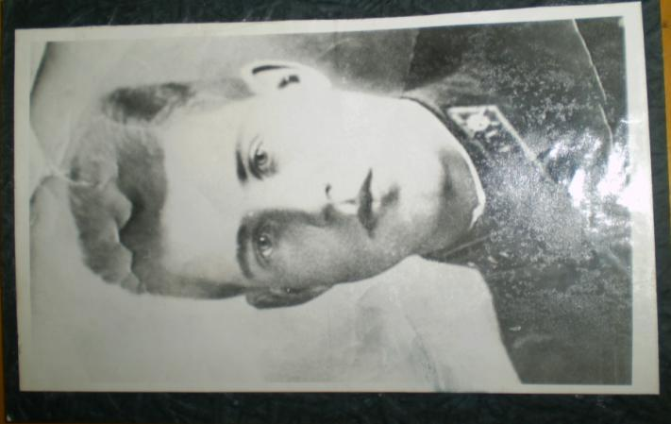

На снимке капитан 397 - стрелковой Сарненской Краснознаменной ордена Кутузова 2 степени дивизии - Иван Алексеевич Агафилов. Мужественный защитник нашей Родины, павший на поле брани во время самой кровопролитной в истории человечества войны 1941-1945 гг.
Герой нашего повествования родился 5 октября 1922 года в селе Казачья Пелетьма Пензенской области. В 1938 году поступил учиться в Новосибирское пехотное училище. Закончил учебу 20 июля 1941 года. С января 1942 года был направлен служить в 397 стрелковую дивизию 1 Ударной армии Северо-Западного Фронта.
28 мая 1942 года И.А. Агафилову присвоено звание старшего лейтенанта, а уже в июне за доблесть и отвагу он получил звание заместитель командира батальона.
В сентябре 1942 года в результате кровопролитных боев с численно превосходящим противником у населенного пункта Великое Село Старорусского района Новгородской области он получил два ранения, в результате которых погиб. В настоящее время его останки перезахоронены в братской могиле в городе Старая Русса.

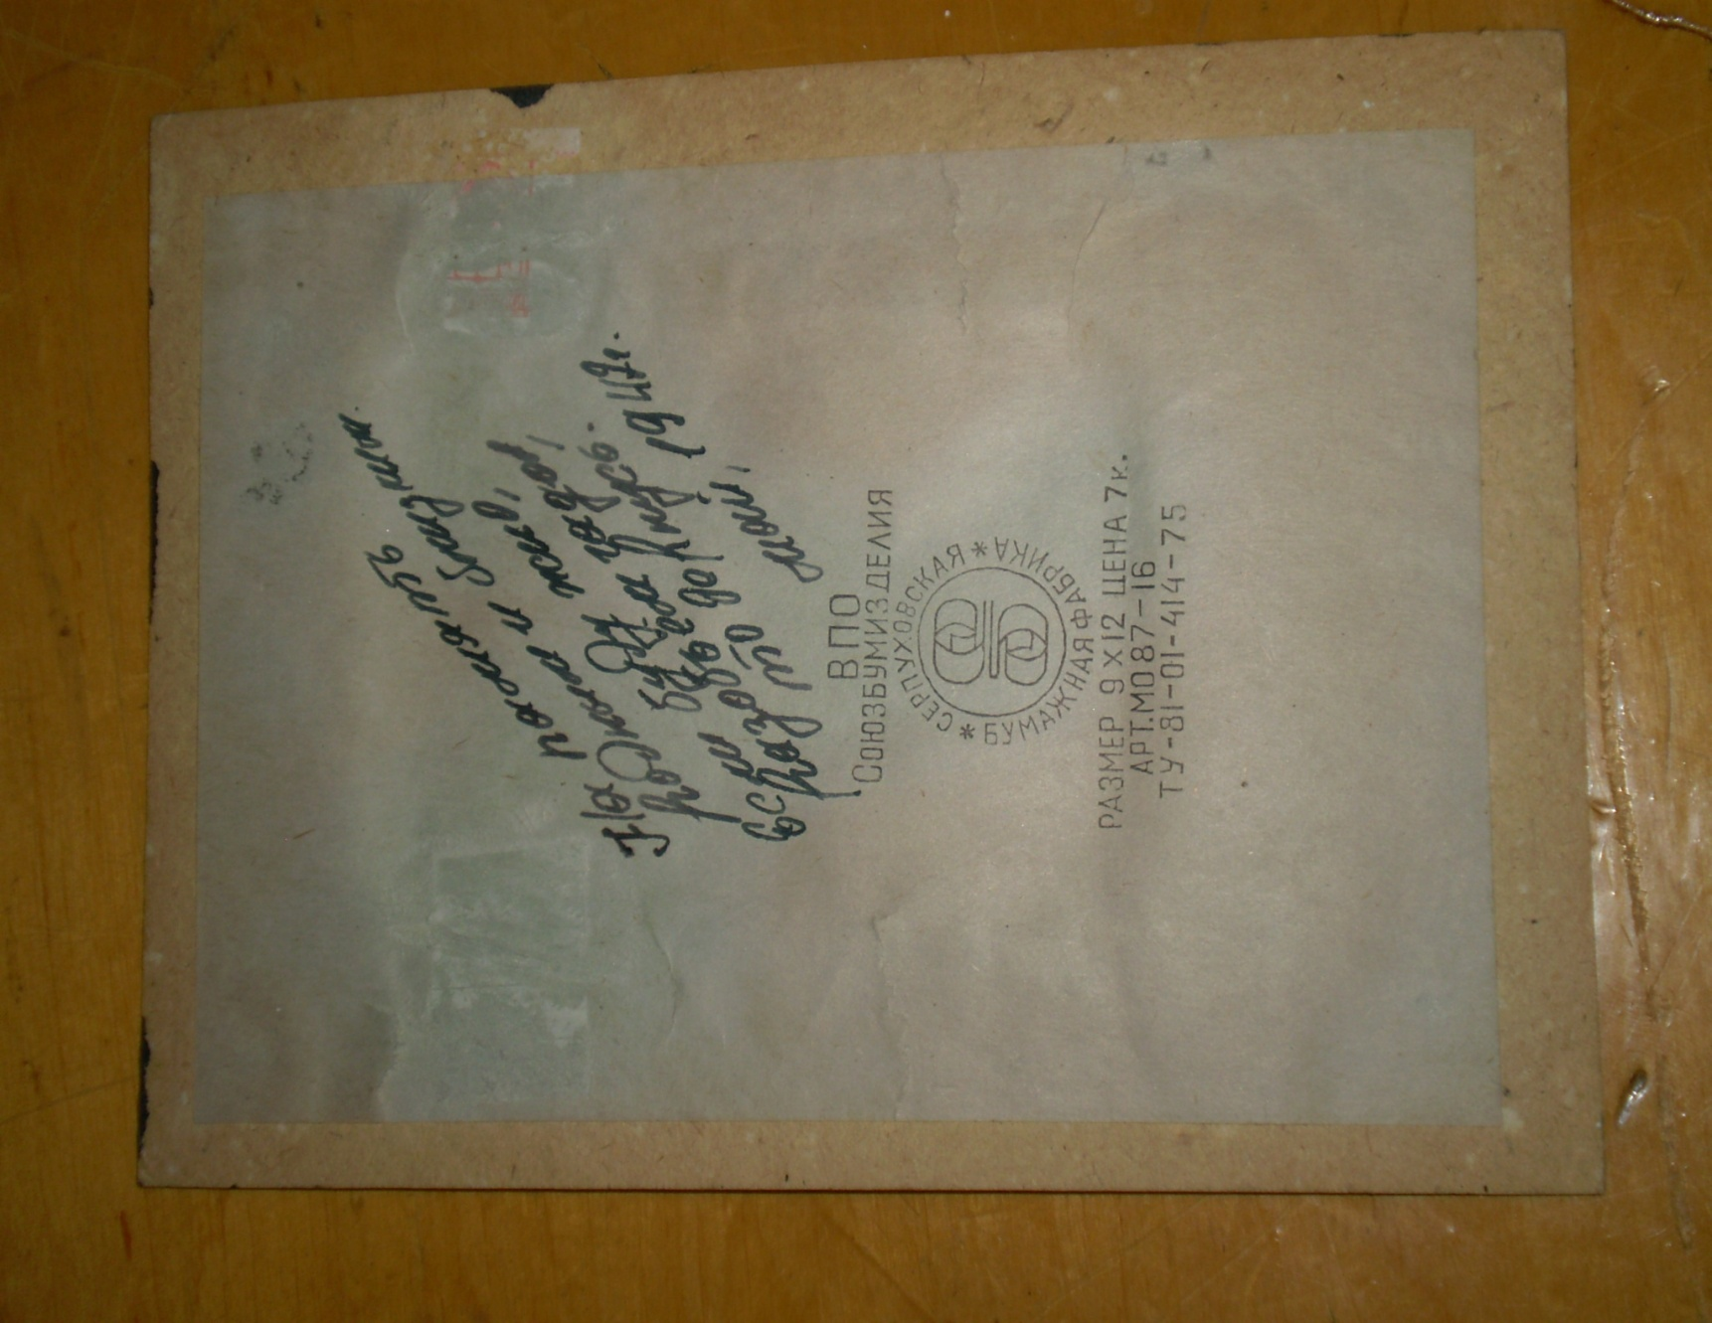

Обратная сторона фотографии, присланная с фронта родным и близким, подписанная Иваном Алексеевичем в далеких военных сороковых годах.

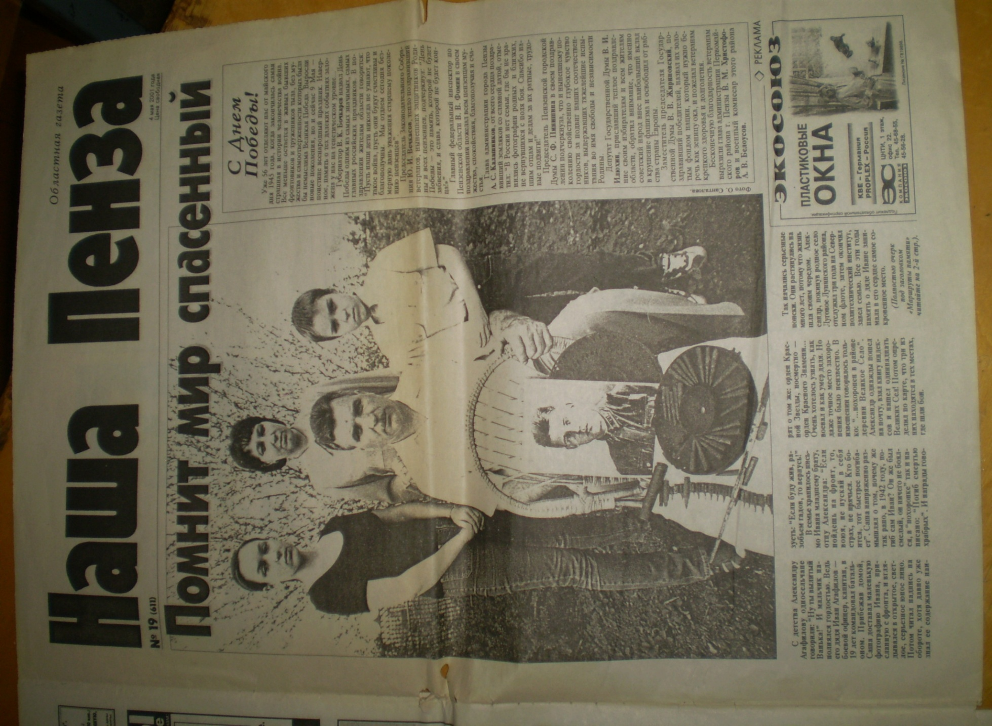

Потомки нашего героя – племянник Александр Агафилов с семьей.
С детства мальчику Саше говорили: «Ну, ты вылитый Ванька!». Мальчик наполнялся гордостью, еще бы, ведь родные указывали на сходство с боевым офицером, жизнь которого рано оборвала война. Еще в детстве Саша задавал много вопросов старшим в семье о том, как воевал и как умер его смелый дядя. Однако семья не обладала подобной информацией, поэтому не могла дать четких и ясных ответов ребенку.
В далеком детстве Саша Агафилов пообещал родным, что обязательно, когда станет взрослым, найдет всю необходимую информацию о дяде Ване, которого он никогда не видел, но так гордился.
Благодаря интересу к военной биографии своего погибшего родственника, кропотливой работе в военном архиве в г. Подольске, исследованию сотен документов, раскрыта и донесена всем людям, питающим живой интерес к Отечественной войне 1945г. – «История одного героя».

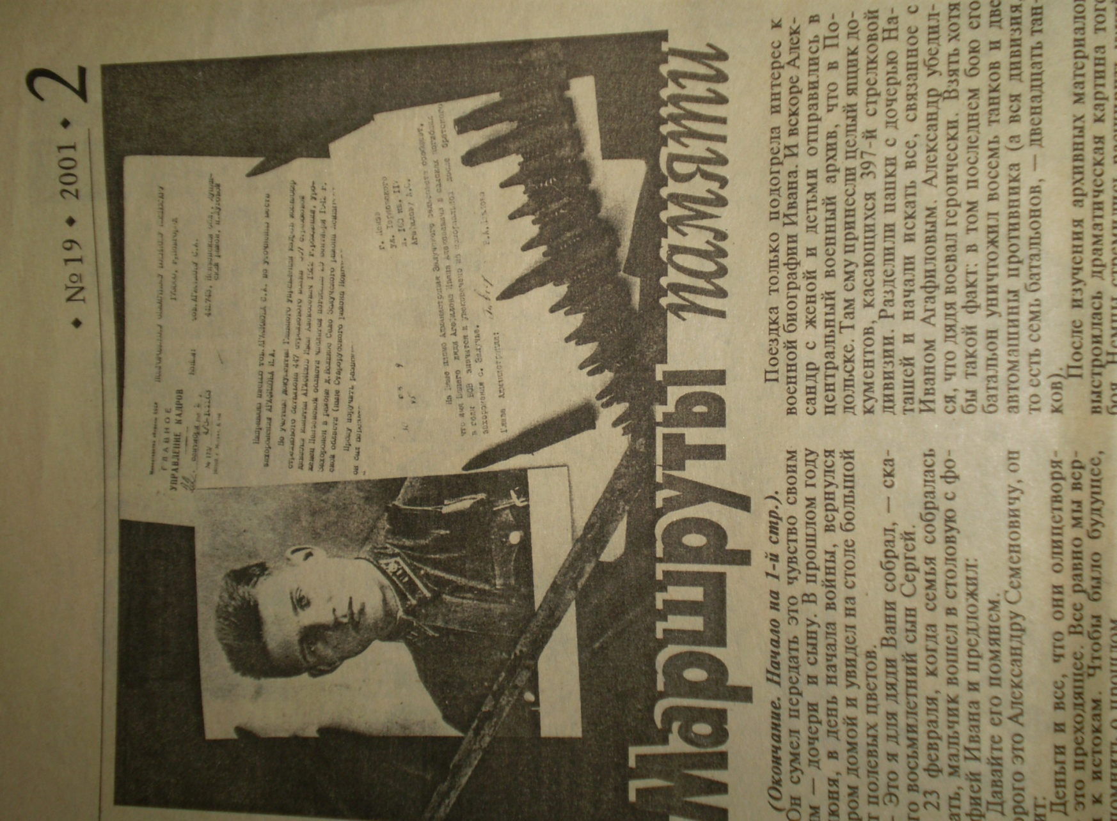

Через десятки лет жители города Пензы не забыли своего павшего земляка. В 2001 году в газете «Наша Пенза» были опубликованы статьи не только о подвигах здравствующих фронтовиков и тружеников тыла, но и статья «Маршруты памяти» посвященная истории нашего павшего героя – 20 летнего командира Ивана Алексеевича Агафилова.
Без него, без таких, как он была бы немыслима Великая Победа 1945 года. Проходит время, меняются поколения людей, но память о наших героях будет вечно в наших сердцах.
Наша школа горда тем, что носит почетное имя 397 - Сарненской Краснознаменной ордена Кутузова 2 степени дивизии, которая через десятки лет славится подвигами своих воинов.

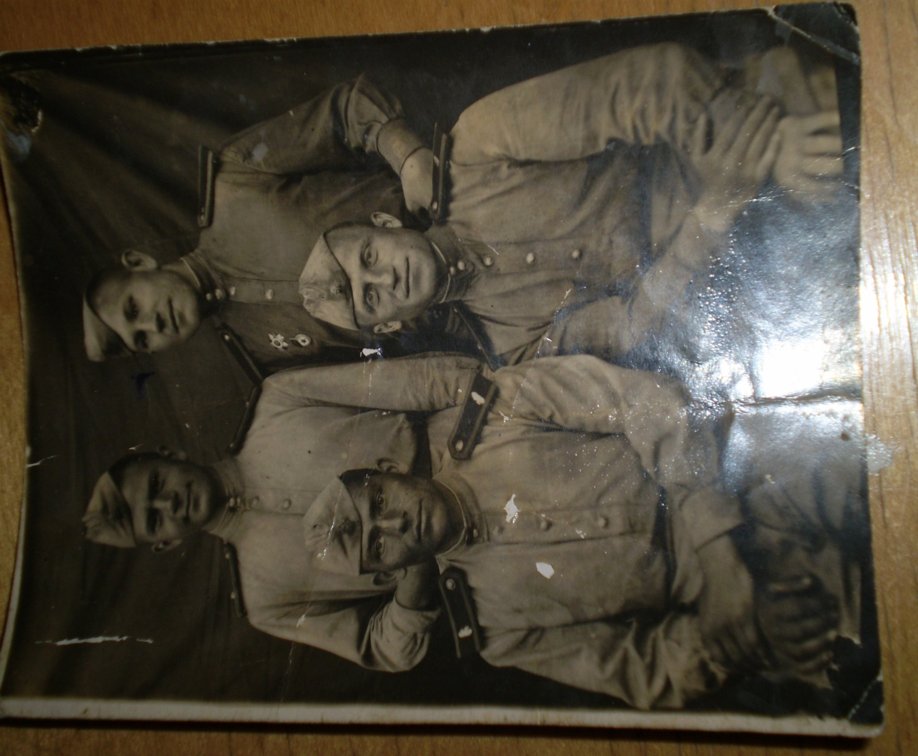

От героев былых времен, не осталось почти имен
Те, кто приняли смертный бой, стали просто землей, травой
Только грозная доблесть их, поселилась в сердцах живых……
Нет в России семьи такой, где не памятен свой герой…
И глаза молодых солдат, с фотографий увядших глядят
Этот взгляд, словно высший суд для ребят, что сейчас растут….

Общий вид выставки «ИСТОРИЯ ОДНОГО ГЕРОЯ»

